附件2
PPP项目资产证券化介绍
一、PPP项目资产证券化的基本概念
（一）含义
PPP项目资产证券化（简称“PPP+ABS”）是以PPP项目所产生的现金流为基础资产，组建SPV，通过一定的结构安排，最终实现证券化的融资方式。
其中PPP项目是指在基础设施及公共服务领域建立的一种长期合作关系。通常模式是由社会资本承担设计、建设、运营、维护基础设施的大部分工作，并通过“使用者付费”及必要的“政府付费”获得合理投资回报；政府部门负责基础设施及公共服务价格和质量监管，以保证公共利益最大化。
（二）分类
PPP项目企业资产证券化业务的具体分类如下：
1.按照项目阶段分类
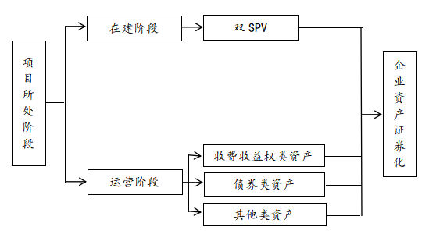
2.按照基础资产类型分类
PPP项目主要包括市政供水、供暖、供气、医疗服务、养老服务、地下管廊、污水处理、环境保护、保障房、轨道交通等项目。
其中收益权资产包括使用者付费模式下的收费收益权、政府付费模式下的财政补贴、可行性缺口补助模式下的收费收益权和财政补贴；债权资产主要包括PPP项目银行贷款、PPP项目融资租赁债权和企业应收账款/委托贷款/信托贷款；股权资产主要是指PPP项目公司股权或基金份额所有权。如下图：
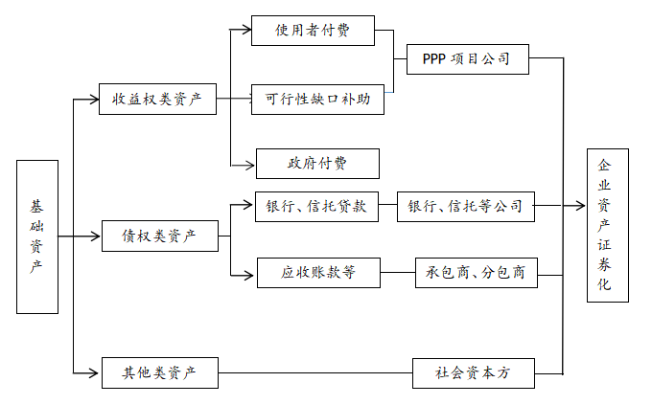（1）使用者付费
使用者付费模式下的基础资产是项目公司在特许经营权范围内直接向最终使用者供给相关服务和基础设施而享有的收益权。由项目公司直接从最终用户处收取费用，以回收项目的建设和运营成本并获得合理收益。此模式下的PPP项目往往具有需求量可预测性强，现金流稳定且持续的特点。但特许经营权对被授予的资金实力、管理经验和技术等要求较高，因此在使用者付费模式下转让给SPV的基础资产一般是特许经营权产生的未来现金流入，而不是特性经营权的直接转让。这种模式的PPP项目主要包括市政供热和供水、城市管道天然气、道路收费权（铁路、公路、地铁等）机场收费权等等。
在大多数使用者付费的PPP项目中，资产证券化的基础资产是收费收益权，这是由于对收费权的主体一般都有特殊的资质要求，收费权本身的转让目前无法办理变更和过户登记，比如高速公路收费权，而由于收益权都是建立在收费权的基础上的，因此此类项目都需要把收费权质押给专项计划，以确保基础资产(收费收益权)在专项计划名下，从而确保现金流的回收。
（2）政府付费
政府付费模式下的基础资产是PPP项目公司提供基础设施和服务而享有的财政付费的权利。政府付费是公用设施类和公共服务类项目中较为常用的付费机制，在一些公共交通项目中也会采用这种机制。这种模式下项目公司获得的财政付费和提供的基础设施和服务数量、质量和效率相挂钩，项目公司也不直接向最终使用者提供基础设施和服务，如垃圾处理、水源净化、市政道路等不具备收益性的基础设施项目。但这种模式下财政付费应遵循财政承受能力的相关要求，即不能超过一般公共预算支出的10%。因此，以财政付费为基础资产的PPP项目资产证券化要重点考虑政府财政支付能力、预算程序等影响。
就非经营性PPP项目而言，政府财政付费一般分可用性服务费与运维绩效服务费。可用性服务费一般对应着新建及改建项目的建设总投资及其在运营期的回报，在项目建成两年后，可用性服务费对应的绩效考评已经通过，资产上无任何瑕疵和负担。这部分资产证券化可以不需要最终权益人承包商等来担保，实现和承包商的隔离。而运维绩效服务费一般对应运营期运营及维护成本，资产上对应着大量的运营及维护义务，只有通过每年绩效考评后才能获得现金流，能否获得现金流以及能够获得多少存在不确定性。因此可用性服务费是PPP资产证券化最具操作性的基础资产。
（3）可行性缺口补助
可行性缺口补助是指在使用者付费无法满足社会资本或项目公司的成本回收和合理回报时，由政府以财政补贴、股本投入、优惠贷款和其他优惠政策的形式，给予社会资本或项目公司的经济补助。这种模式通常运用于可经营性系数相对较低、财务效益相对较差、直接向最终用户提供服务但仅凭收费收入无法覆盖投资和运营回报的项目，例如科教文卫和保障房建设等领域。可行性缺口补助模式下的基础资产是政府财政补贴，权益人为项目公司，是优良的基础资产。在PPP项目合同下，地方政府按照事先公开的收益约定规则，应当支付或承担的财政补贴，可以视为持续、稳定的现金流，是不在负面清单上的基础资产。
二、PPP项目资产证券化的相关政策
证监会 | 《国家发展改革委 中国证监会关于推进传统基础设施领域政府和社会资本合作（PPP）项目资产证券化相关工作的通知》（发改投资〔2016〕2698号）  《财政部 人民银行 证监会关于规范开展政府和社会资本合作项目资产证券化有关事宜的通知》(财金〔2017〕55号)
上交所、深交所 | 《政府和社会资本合作（PPP）项目资产支持证券挂牌条件确认指南》（2017.10）  《政府和社会资本合作（PPP）项目资产支持证券信息披露指南》（2017.10）

三、PPP项目资产证券化开展现状
截止目前，交易所共完成PPP资产证券化项目发行11单，金额100亿元；其中报价系统1单、深交所2单、上交所8单；从发行时间来看，主要集中在2017年，2018年至今发行2单；从底层资产类别看，以收费权类为主，部分包含股权。已发行的PPP资产证券化项目具体信息如下表所示：
序号 | 项目名称 | 计划管理人 | 规模  （亿元） | 期限  （年） | 挂牌场所 | 基础资产类型 | 原始权益人及其评级 | 增信方及其评级 | PPP项目所在城市 | PPP项目付费类型 | 社会资本方名称
1 | 太平洋证券新水源污水处理服务收费收益权资产支持专项计划 | 太平洋证券股份有限公司 | 8.4 | 10 | 报价系统 | 污水处理服务费及其他应付款项 | 新疆昆仑新水源科技股份有限公司 | 北京碧水源科技股份有限公司  （AA） | 乌鲁木齐 | 政府付费 | 北京碧水源科技股份有限公司  （民企）
2 | 广发恒进-广晟东江环保虎门绿源PPP项目资产支持专项计划 | 广发证券资产管理  （广东）有限公司 | 3.2 | 15 | 深交所 | 污水处理收费收益权 | 东莞市虎门绿源水务有限公司 | 广东省融资再担保有限公司  （AAA） | 东莞 | 政府付费 | 东莞市虎门绿源水务有限公司  （民企）
3 | 华西证券-川投PPP项目资产支持专项计划 | 华西证券股份有限公司 | 2.5 | 11 | 深交所 | 私募基金（底层现金流为停车场收入） | 四川省投资集团有限责任公司（AAA） | 无外部增信 | 成都 | 使用者付费+可行性缺口补贴 | 四川省投资集团有限责任公司  （国企）
4 | 国君资管山财大莱芜校区PPP资产支持专项计划 | 上海国泰君安证券资产管理有限公司 | 6.7 | 10 | 上交所 | 基础设施收费收益权 | 莱芜华瑞城投发展有限公司 | 中国核工业建设股份限公司  （AAA） | 山东莱芜 | 政府付费 | 中国核工业华兴建设有限公司  （国企）
5 | 华夏幸福固安工业园区新型城镇化PPP项目资产支持专项计划 | 中信证券股份有限公司 | 32 | 6 | 上交所 | 信托受益权（底层资产为债权及股权分红权利） | 九通基业投资有限公司(AA+) | 华夏幸福股份有限公司（AAA） | 河北固安 | 政府付费 | 华夏幸福股份有限公司  （民企）
6 | 中海恒信-联储证券-仪征技师学院PPP项目资产支持专项计划 | 中海恒信资产管理  （上海）有限公司 | 3.8 | 12 | 上交所 | 基础设施收费收益权 | 仪征市精诚教育发展有限公司 | 仪征市十二圩新区建设有限公司  （AA） | 扬州仪征 | 政府付费 | 仪征市精诚高级中学（民企）
7 | 中信建投-网新建投庆春路隧道PPP项目资产支持专项计划 | 中信建投证券股份有限公司 | 11.58 | 14 | 上交所 | 所有专营补贴收入所对应的债权 | 杭州庆春路过江隧道有限公司 | 浙大网新建设投资集团有限公司（AA） | 杭州 | 政府付费 | 浙大网新建设投资集团有限公司  (民企)
8 | 中信证券-首创股份污水处理PPP项目收费收益权资产支持专项计划 | 中信证券股份有限公司 | 5.3 | 18 | 上交所 | 基础设施收费收益权 | 临沂首创博瑞水务有限公司 | 北京首创股份有限公司(AAA) | 山东临沂 | 政府付费 | 北京首创股份有限公司  (民企)
9 | 华夏幸福固安工业园区新型城镇化PPP项目供热收费收益权资产支持专项计划 | 招商证券资产管理有限公司 | 7.06 | 6 | 上交所 | 供热收费收益权 | 固安九通基业公用事业有限公司 | 华夏幸福股份有限公司  （AAA） | 河北固安 | 使用者付费 | 华夏幸福股份有限公司  （民企）
10 | 富诚海富通-浦发银行PPP项目资产支持专项计划 | 上海富诚海富通资产管理有限公司 | 15.25 | 15 | 上交所 | 信托受益权（底层资产针对PPP项目公司贷款债权） | 上海国泰君安证券资产管理有限公司 | 无外部增信 | 辽宁唐山 | 使用者付费 | 鞍钢建设集团有限公司  （国企）
11 | 中信建投-京蓝沐禾PPP项目可持续发展资产支持专项计划 | 中信建投证券股份有限公司 | 4.11 | 9 | 上交所 | 基础设施收费收益权 | 京蓝沐禾节水装备有限公司 | 深圳市高新投集团有限公司  （AAA） | 内蒙古赤峰市 | 政府付费 | 京蓝生态科技有限公司  （民企）

四、PPP项目资产证券化的突出优势
（一）同时破解PPP项目融资难和退出渠道不畅两大难题，利好PPP发展。
（二）拓宽融资渠道。对于有符合要求的基础资产的PPP项目，通过发行资产支持证券为项目融资，能盘活存量资产，将原本只能在一级市场上交易的资产在二级市场流通，提高其流动性，有效拓宽PPP项目的融资渠道，破解项目融资难题。
（三）降低融资成本。资产证券化产品一般会进行结构化设计，一般分为优先和次级两级，部分还可增加中间级，通过风险收益匹配，再加上増信措施提升债券的信用评级，可达到降低融资成本的目的。
（四）丰富退出方式。对于PPP项目投资产生的收益或稳定的现金流，如高速公路、桥梁、供水、供热、供气等产生的收费收益权，可借助资产证券化，转化为可上市交易的标准化产品，实现资本流动，丰富社会资本的退出方式。

